Значение фонематического слуха в развитии речи дошкольника

Умение сосредотачиваться на звуке – слуховое внимание – очень важная особенность человека, без которой невозможно слушать и понимать речь. Это умение называется фонематическим слухом.
Основной причиной ошибок является нарушение фонематического слуха, т.е. умения различать и выделять речевые звуки. Для того чтобы написать правильно, ребенку необходимо представлять, что предложение состоит из слов, слова из звуков, а звуки в слове расположены в определенной последовательности. Поэтому, важно развивать у ребенка фонематический слух.

Некоторые сложности возникают у детей с логопедическими недостатками, при которых они могут путать различные звуки. Чаще всего в дошкольном возрасте дети заменяют звонкие звуки глухими (вместо “дом” – “том”); звук –[Р] на [Л] и обратно (вместо “три” – “тли”); звук [М] - [Н] и обратно; шипящие свистящими (вместо “здорово” - “ждорово”) и другое.
В этом случае важно сосредоточиться на специальных упражнениях по звуковому различению. Очень важно не упустить время и научить ребёнка основам грамотности.

Как определить, на сколько хорошо ребенок воспринимает звуки речи?

Помогут в этом следующие несложные задания:
1. Предложите повторить за вами слоги: са-ша, ша-са, са-ца, ач-ащ, ра-ла, ша-жа. Если ребенок неправильно произносит некоторые звуки, различение проверяется следующим образом: предложите ему, услышав заданный слог, выполнить какое-либо действие. Например, если среди слогов са, ца, ча, называют слог ша, ребенок хлопает в ладоши.
2. Проверим, различает ли ребенок слова, близкие по звучанию, но разные по смыслу.
Предложите ему выбрать нужную картинку (или повторить на слух): жук-сук, дом-сом, миска-мышка, коза-коса, лужа-лыжа.
3. Следующий прием позволит выявить степень развития внимания и слуховой памяти.
Предложите ребенку повторять сходные слоги: та-да-та, ка-га-га, па-ба-ба,ма-на-ма.
Повторять сходные слова: Маша-Даша-каша; тень-день; день-пень; лак- мак- рак;жук-лук сук-тук.

Затруднения при выполнении заданий указывают
на снижение фонематического слуха.
Работа по развитию фонематического восприятия начинается на материале неречевых звуков и, постепенно, охватывает все звуки речи. Задания предлагаются в строгой последовательности, условно подразделяясь на шесть этапов:
1. узнавание неречевых звуков;
2. различение высоты, силы, тембра голоса, на материале одинаковых звуков, сочетаний слов и фраз;
3. различение слов, близких по звуковому составу;
4. различение слогов;
5. различение звуков;
6. анализ звукового состава слова.
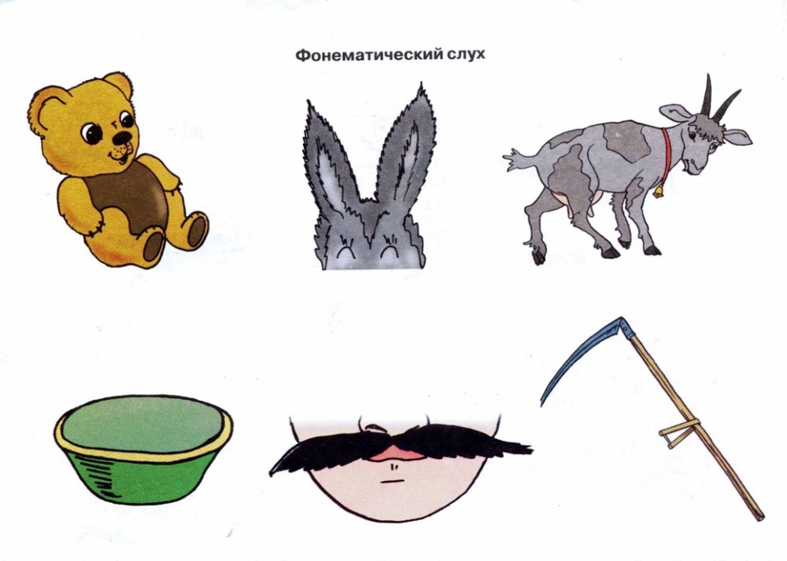

Давайте же приступим к занятиям по развитию
фонематического слуха у Вашего малыша!
1 этап – узнавание неречевых звуков.
Цель первого этапа – развитие слухового внимания и слуховой памяти, что особенно важно для успешного развития фонематического восприятия вообще. Неумение вслушиваться в речь окружающих, часто является одной из причин неправильного произношения, поэтому надо научить ребенка слышать звуки, уметь их сравнивать.
Рассмотрим, какие игры и упражнения можно проводить с детьми на первом этапе работы.
Предложите малышу послушать звуки за окном: « Закрой глазки и прислушайся! Что шумит? Что гудит? Кто кричит? Кто смеется?».

2 этап – различение высоты, силы, тембра голоса.
На этом этапе необходимо научить ребенка понимать интонацию речи и самому владеть теми средствами, которыми выражаются эмоциональные оттенки речи.

Игра «Далеко - близко».

Игра направлена на развитие основных качеств голоса: силы, высоты.
Взрослый показывает ребенку игрушечного котенка и просит внимательно послушать и запомнить, как он мяукает, когда находится близко (громко), и как – когда далеко (тихо).
Затем произносит «Мяу», меняя силу голоса, а малыш отгадывает, близко или далеко мяукает котенок.
Затем малыш сам мяукает по сигналу взрослого: «далеко» - «близко».

Игра «Угадай, как надо делать».

Взрослый несколько раз произносит в разном темпе фразу: «Мелет мельница зерно». Дети, подражая работе мельницы, должны круговые движения руками в том же темпе, в котором говорит взрослый. Так же можно обыграть другие фразы: («Наши ноги ходили по дороге») или даже стихи:
Капля раз, капля два,
Капля медленно сперва –
Кап, кап, кап, кап. ( медленные хлопки)
Стали капли поспевать.
Капля каплю догонять –
Кап, кап, кап, кап (хлопки чаще).
Зонтик поскорей раскроем,
От дождя себя укроем (руки над головой).

3 этап – различение слов, близких по слоговому составу.

Овладение ребенком речью связано с его повышенным интересом к звучащему слову. Малыш к концу второго года жизни становится настоящим выдумщиком, сочиняя целые песенки, состоящие из набора разных звуков и слов, близких по звучанию. Он вслушивается в их сочетание, наслаждаясь звучанием. Тем самым, ребенок проводит большую мыслительную работу над звуковой стороной слова.
Воспользуемся природной одаренностью к рифмованию слов каждого малыша.

Игра «Не ошибись».
Взрослый показывает картинку и громко, четко называет изображение: «Бумага». Затем объясняет: «Я буду называть эту картинку то правильно, то неправильно, а ты внимательно слушай. Когда я ошибусь, хлопни в ладоши». Затем произносит: «Бумага – пумага – тумага – пумака – бумага». Игра интересна детишкам и они всегда радостно откликаются на нее.
Необходимо подчеркнуть, что начинать нужно со слов простых по звуковому составу. Постепенно переходя к более сложному.
Можно использовать стихи для включения в них недостающего слова, что развивает в детях чувство ритма и рифмы, способствует пополнению словарного запаса, улучшает фонематические представления ребенка.
- В Африке найдем не раз мы кокос и (ананас).
- Спорят брошки и заколки: у кого острей (иголки).

4 этап – различение слогов.
Слог является минимальной единицей речевого потока. Для игр на различение слогов хорошо брать звукоподражания.

Игра «Кто как кричит?»
Взрослый выставляет картинки и говорит: « Посмотри на картинки, послушай, кто как кричит и повтори».
- Другой вариант игры: картинки у ребенка. Взрослый называет слоги, а малыш поднимает соответствующую картинку.

5 этап – различение звуков

В любом языке существует определенное количество звуков, которые создают звуковой облик слова. Звук вне речи не имеет значения, он приобретает его лишь в структуре слова, помогая отличить одно слово от другого (дом, сом, ком). Такой звук называется фонемой (отсюда и «фонематический слух»). Каждый помнит такую характеристику, как согласные и гласные звуки. Начинать надо с различения гласных звуков.
- Взрослый дает картинки ребенку Картинки с изображением поезда, девочки, птички и объясняет: «Поезд гудит у-у-у-у; девочка плачет а-а-а-а; птичка поет и-и-и-и». Далее он произносит каждый звук длительно, а ребенок поднимает соответствующую картинку.
Аналогичным образом проводится работа по различению согласных звуков.

Игра «Прогулка на велосипедах».

- Взрослый говорит: «Сейчас мы поедем кататься на велосипедах. Проверим, хорошо ли накачены шины. Подкачаем еще насосом: с-с-с…(Дети имитируют). Слышите, воздух шипит: ш-ш-ш…».
- Будьте внимательны, если я покажу картинку с изображением насоса, вы должны сказать: «с-с-с», а если с изображением шины: «ш-ш-ш».
Подобным образом проводится игра « Жук и комар» (звуки С и Ж).

6 этап – анализ звукового состава слова.

Термином «фонематический (звуковой) анализ» определяют как элементарные, так и сложные формы звукового анализа. Элементарные – это выделение звука на фоне слова. Вычленение первого и последнего звука из слова и определение его места ( начало, середина или конец слова) относится к сложной форме. Самым сложным звуковым анализом является определение последовательности звуков в слове. Сложные формы возникают лишь в процессе обучения, да и то, только после того, как ребенок овладеет навыками элементарного анализа звукового состава слова.
Лучше всего дети слышат и выделяют ударный гласный в начале слова: Назови первый звук в слове Улей, Аист, Ира, Оля.
Дать ребенку несколько одинаковых кружков. Взрослый произносит один, два, три гласных звука: а, ау, ауи. Ребенок откладывает на столе столько кружков, сколько звуков произнес взрослый.=
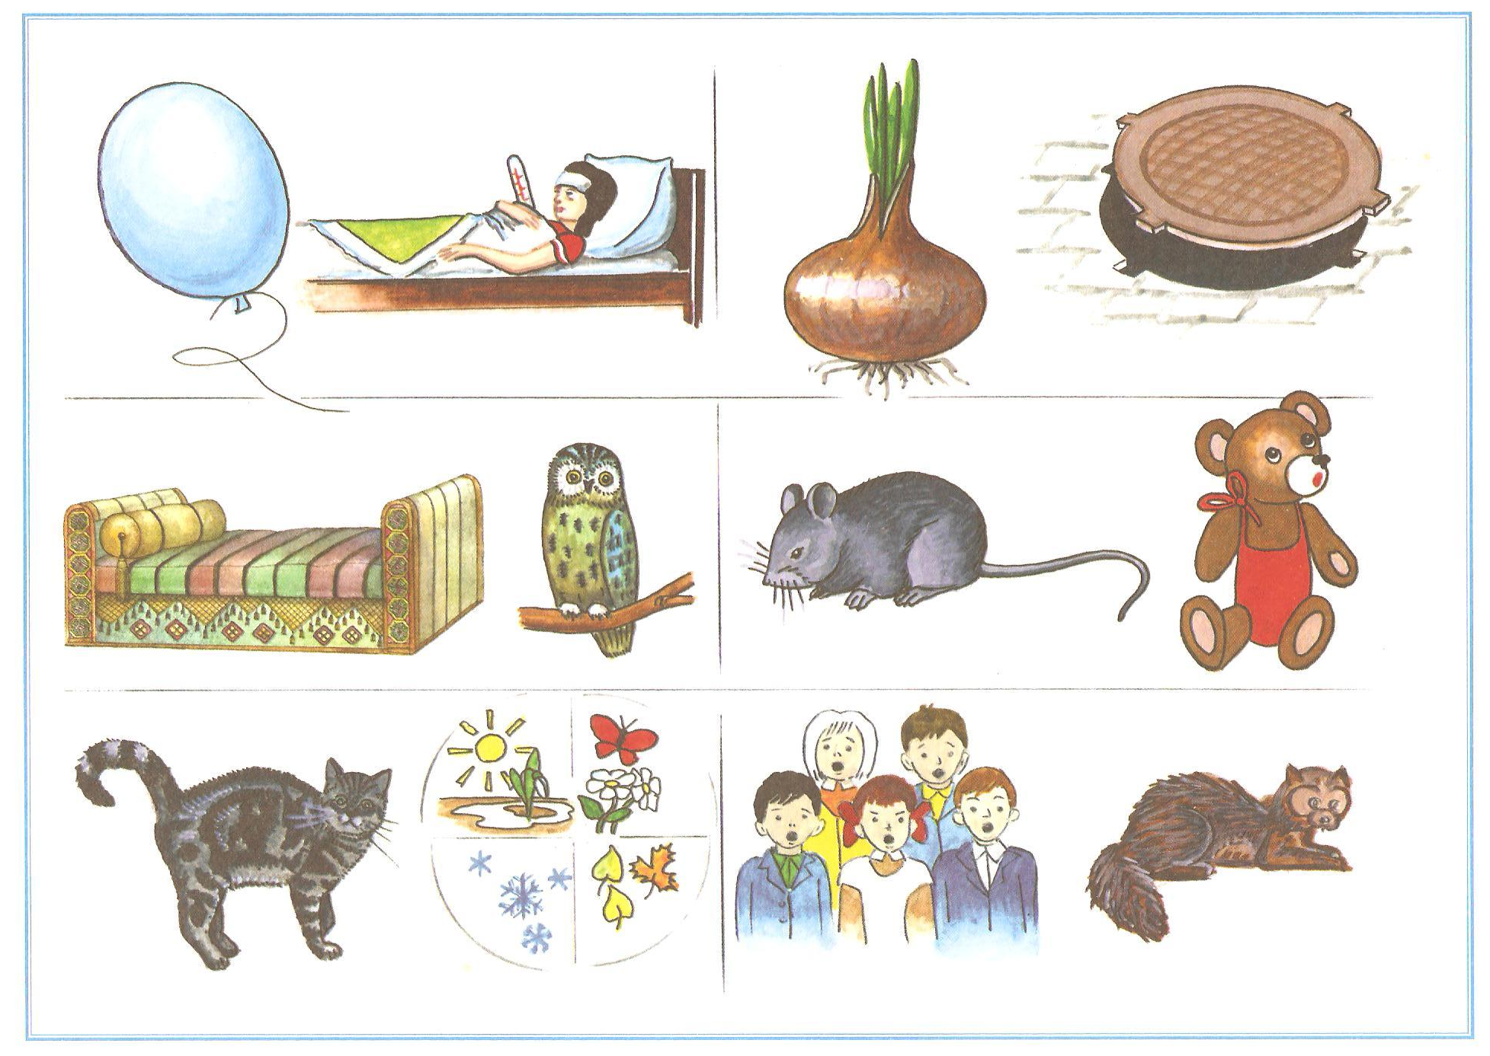

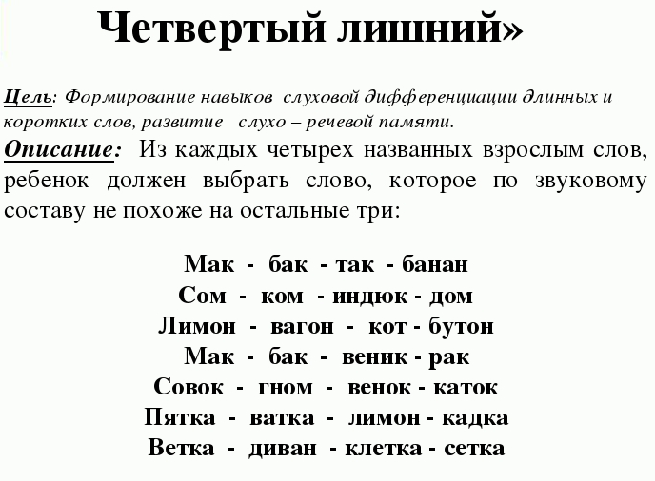

А в эти игры можно играть с ребёнком в транспорте, по дороге в детский сад и домой, ожидая приёма у врача и пр.

«Первый звук». Нужно выделить голосом первый звук в словах (а-а-аист, у-у-ухо, о-о-облако, и-и-ива).

«Цепочка слов». Взрослый и ребёнок поочерёдно произносят слова: каждое последующее слово должно начинаться на звук, которым закончилось предыдущее ( мяч – чемодан – нос – санки –игла –абрикос. И т.д.)

«Назови одним словом». Взрослый называет несколько слов (дуб, липа, ель, осина). Ребёнок должен вспомнить и назвать обобщающее понятие (деревья). А также посуда, обувь, одежда, мебель, дикие животные, домашние животные, птицы, игрушки, инструменты…

«Придумай рифму». Взрослый и ребёнок поочерёдно называют слова и подбирают к ним рифму.

«Скажи наоборот». Взрослый называет слова (горячо, солёный, старый, ночь, друг, горько, смеяться и т.п.), а ребёнок подбирает к ним слова с противоположным значением (антонимы).

«Подбери как можно больше слов». Взрослый называет глагол, а ребёнок подбирает к нему слово, подходящее по смыслу.
(Летит – воробей, комар, самолёт; плывёт – рыба, лодка, мальчик.И т.п.)

«Делим слова на части». Взрослый произносит слово, ребёнок повторяет его, сопровождая произнесение каждого слога хлопком в ладоши, затем говорит, сколько в слове частей. (Например: ма - га-зин.В слове три части.)

«Что из чего?» Взрослый составляет словосочетания (существительное + существительное), ребёнок заменяет одно существительное соответствующим прилагательным. (Мяч из резины – резиновый мяч, стакан из стекла – стеклянный стакан, сумка из кожи – кожаная сумка, шляпка из соломы – соломенная шляпка, поделка из картона – картонная поделка)

